鉄粉
硫黄粉末
- 鉄と硫黄をの粉末を少量の水でこねて丸く
水
団子状にする。

- しばらくほおっておきましょう。温度計で温度を
測り、温度の変化を記録する。恐ろしいことが↓
実験前 | 実験後
℃ | ℃

① 生石灰（酸化カルシウム ＣａＯ）をビーカーに入れて、水を注いでみましょう！
実験前 | 実験後
℃ | ℃

② しばらくほおっておきましょう。温度計で温度を測り、
温度の変化を記録する。

③ 化学反応式は

生石灰（酸化カルシウム ＣａＯ）＋水（Ｈ_{２}Ｏ） → 消石灰（炭酸カルシウム Ｃａ（ＯＨ）_{２}）＋ 熱

① うすい塩酸20 mL にマグネシウムリボンを入れる。
実験前 | 実験後
℃ | ℃
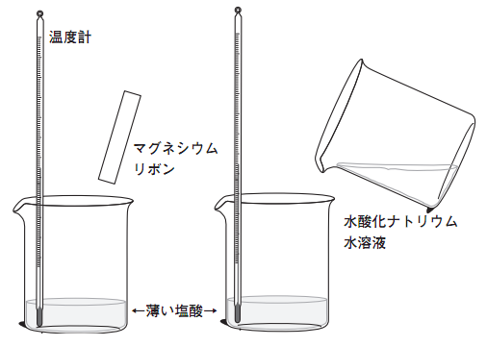
結果

② 化学反応式は？

③ うすい塩酸20 mL にBTB 溶液を入れ、水酸化
ナトリウム水溶液20 mL を加える。

実験前 | 実験後
℃ | ℃
結果

④ 化学反応式は？

携帯用カイロは（ 鉄 ）がゆっくりと（ 酸化 ）して
酸化物を生じる際に出る反応熱を利用したものである。

① 100 mL ビーカーに、鉄粉30 g、活性炭15 g、５％食塩水10 mL を
入れてガラス棒でよく混ぜる。
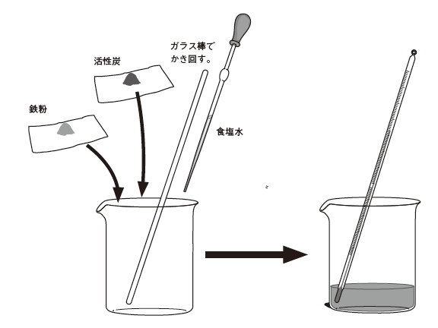
② 温度計を入れて、温度の上昇を確認する。

実験前 | 実験後
℃ | ℃
結果

③ 反応後の鉄粉のようすを確認しよう。

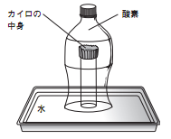
① 使い捨てカイロが熱くなるとき、酸素が使われるかどうかを調べる。

② バットに水を入れ、おもりを入れたフィルムケースなどで台をつくり、
アルミカップに使い捨てカイロ の中身をあけてから底を切ったペット
ボトルをかぶせる。

③ ペットボトルの口から酸素を吹き込み、すぐにふたを閉める。

●結果 ペットボトルの中は、どのように変化しましたか？

●結果からわかること

●まとめ
化学カイロは、鉄粉が空気中の（ ）と化合するときに出る（ ）を利用してつくられた。

化学式は （ ２Ｆｅ ）＋（ Ｏ_{２} ） → （ ２ＦｅＯ ） ＋ 熱
（ てつ ）＋（ 酸素 ） → （ 酸化鉄 ） ＋ 熱

２年 組 番 氏名

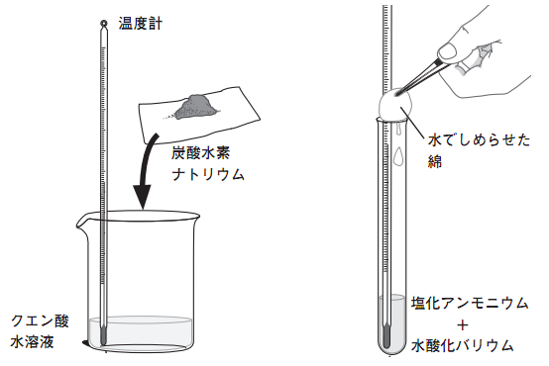
① クエン酸水溶液 20 mL に、炭酸水素ナトリウムを加える。
この実験は手のひらでやってみても良い。

② 温度計で温度を測り、温度の変化を記録する。
実験前 | 実験後
℃ | ℃

結果

③ 試験管に塩化アンモニウム 1g、水酸化バリウム 2 g を入れ、ぬらした綿で水を数滴落としてから綿で
試験管にふたをする。

④ 温度計で温度を測り、温度の変化を記録する。 結果
実験前 | 実験後
℃ | ℃

①水酸化バリウムと塩化アンモニウムの粉末をビーカーに入れ、ガラス棒でかき混ぜよう！

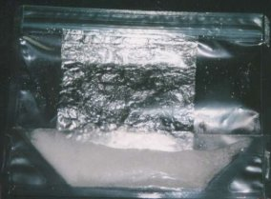
（１）食品保存用ビニール袋（チャックつき）に硝酸アンモニウム
約30ｇと尿素約30ｇを入れ、袋を振ってよく混ぜ合わせる。

（２）アルミニウム箔を約15㎝×10㎝の大きさに切り、両端を
三つ折りにして袋をつくり、中に水約30mlを入れ、最後の
一方も三つ折りにして閉じる。

（３）(2)の水袋(アルミニウム箔)のまわりの水分をよくふき取り、
(1)のビニール袋に入れ、中にあまり空気が残らないようにチャックを閉じる。

（４）平らなところに置いて水袋(アルミニウム箔)の上をたたき、アルミニウム箔を破って中の薬品
（硝酸アンモニウムと尿素）と水を混ぜるとすぐに温度が下がり始める。

化学変化の（ 熱 ）の出入りは２種類です。
①（ 発熱 反応）・・・携帯用カイロ・ガソリン・灯油・燃料等
②（ 吸熱 反応）・・・携帯用冷却パック・冷媒等
２年 組 番 氏名

一般家庭で燃料として使われている都市ガスや LP ガスは、燃焼させて加熱調理などに使われています。
都市ガスの主成分はメタンで化学式はＣＨ_{４}、ＬＰガスの主成分はプロパンで化学式はＣ_{３}Ｈ_{８}です。

●実験１ ガスバーナーのガスが燃焼すると、何ができていましたか？
① ガスバーナーの炎の上方に、ろうとの脚にポリ袋を輪ゴムで取り付けたものを逆さまにして気体を
集め、ふくらんだ袋の中に石灰水を入れてよく振ってみる。

② 水を入れた丸底フラスコをガスバーナーの炎にかざし、フラスコのまわりがくもったら、塩化
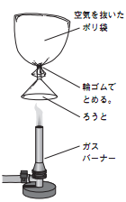コバルト紙をつけてみる。

●結果とわかったこと

①

②

●メタンＣＨ_{４}、プロパンＣ_{３}Ｈ_{８}の燃焼を化学反応式で表してみよう
ＣＨ_{４} ＋ Ｏ_{２} →
Ｃ_{３}Ｈ_{８} ＋ Ｏ_{２} →
砂糖やデンプンのように、燃えて二酸化炭素と水ができる物質を有機物といいました。燃料となるメタンやプロパン、また石油やガソリンなど、私たちの生活を支える燃料の多くは有機物です。有機物は炭素と水素を含む化合物なので、燃焼させると二酸化炭素と水ができ、熱を発生させます。私たちは、このような化学変化によって熱を取り出し、調理や暖房に利用しています。
有機物 ＋ 酸素 → 二酸化炭素 ＋ 水 （ ＋ 熱 ）
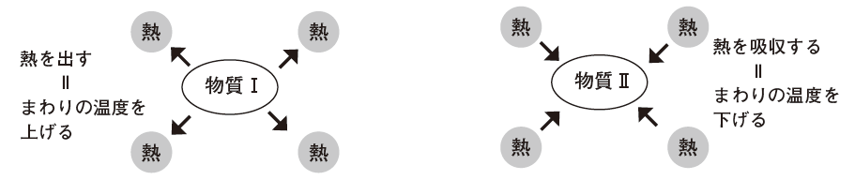化学変化で発生する熱もこれと同様に、熱はもともと反応前の物質の中に、熱とは違う姿でとじこめられていたのです。これをエネルギーといいます。反応前の物質は、熱のもとになるエネルギーを持っていて、化学変化を起こすときにそのエネルギーを熱という姿で外に出したので、まわりの温度が上がるのです。

それでは、温度の下がる反応の場合はどうでしょうか？
塩化アンモニウムと水酸化ナトリウムの反応では、反応前の物質が反応後の物質に変化するときに、反応前の物質が持っていた熱を別なエネルギーとして反応後の物質の中に閉じこめてしまったのです。その結果、反応後の物質の温度が下がり、まわりから熱を吸収するのでまわりの温度が下がるのです。
２年 組 番 氏名

